MPLS es un protocolo (ver su significado de sus siglas)

La etiqueta permite abreviar el procesamiento para que sea más eficiente

Permite trabajar con distintos protocolos

Es un protocolo para hacer túneles (es lo que mejor caracteriza MPLS)

EN la imagen el nivel 3 es IP, y nivel 2 usa la mejor, FR, Ethernet etc .. MPLS esta entre 2 y 3, integra ambas capas

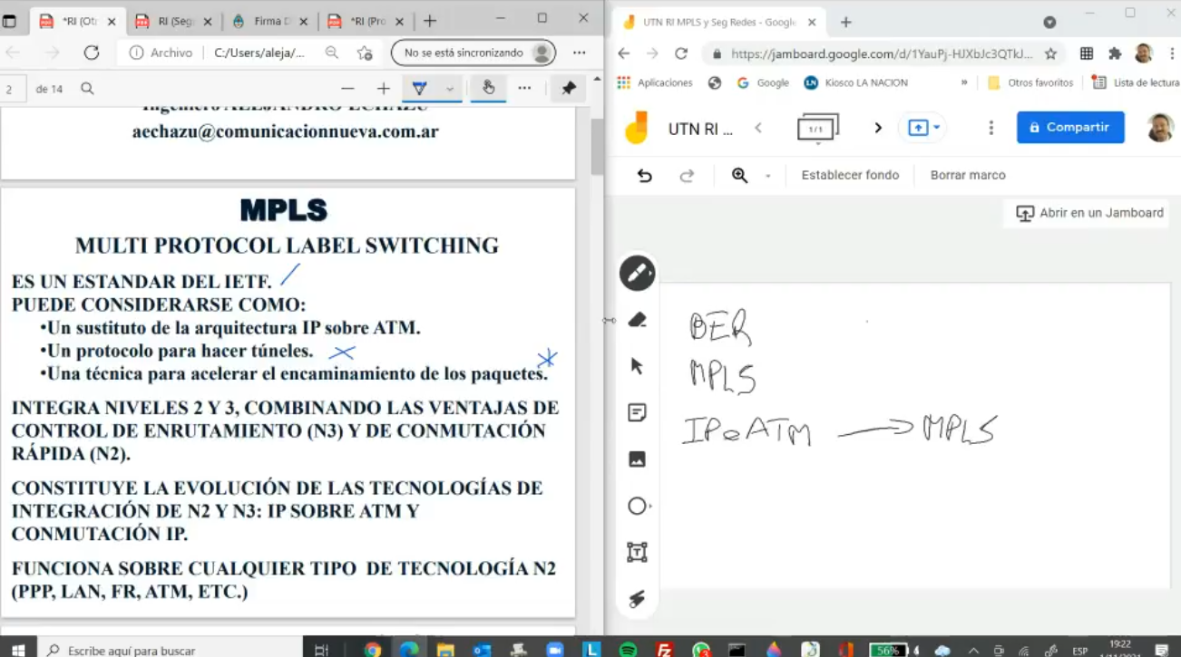

Delay: retardo

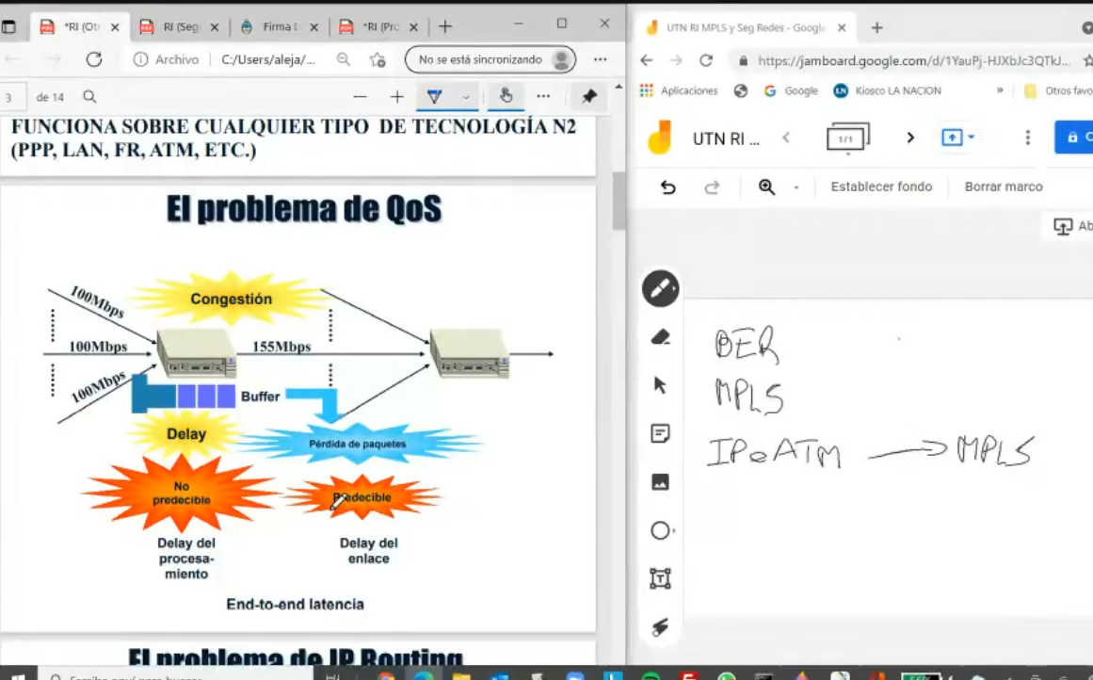

Acá muestra lo que sucedería con un datagrama IP:

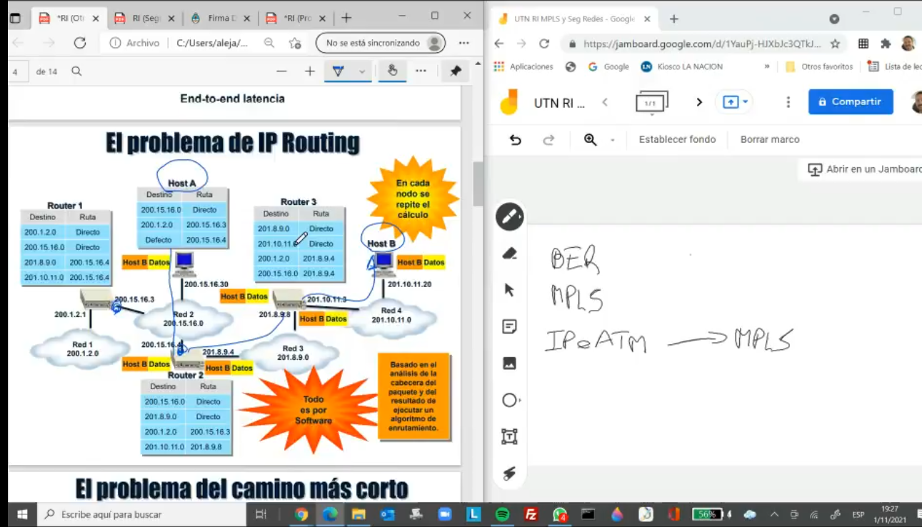

No solo camino mas corto sino un camino muy largo pero que solamente pase por un Router:

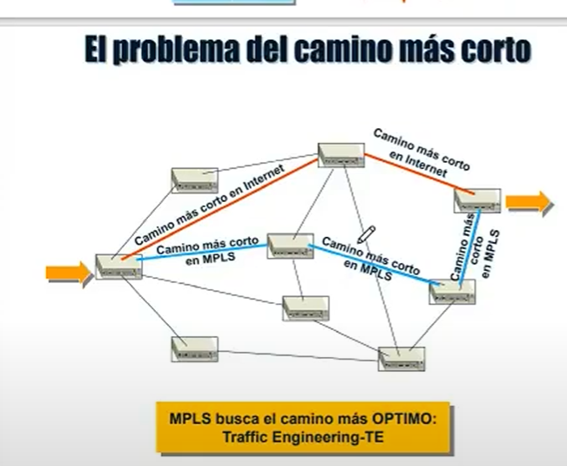

Componentes y términos de MPLS:

LSR: es un router especial con especial conmutación de etiquetas, en lugar de estar analizando y analizando, tablas de ruteo IP.

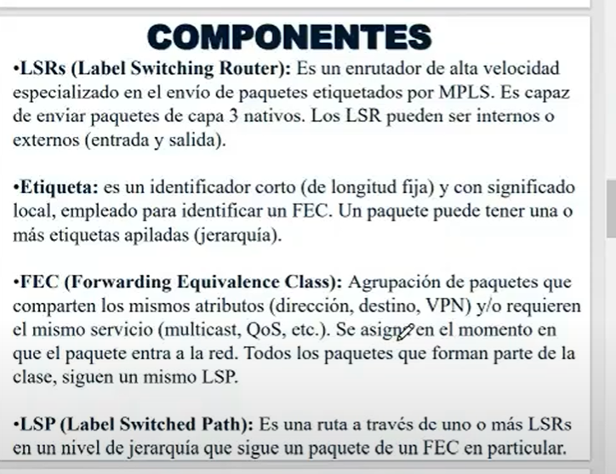

Acá se ven los LSRs y los LSRs externos tiene una carga de trabajo importante:

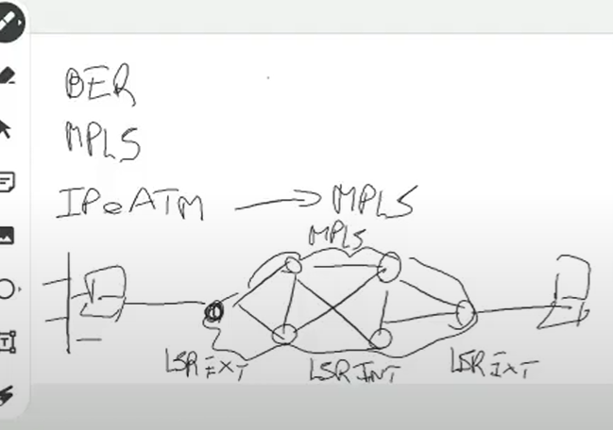

Camino== LSP

Hay muchos tipos de FEC

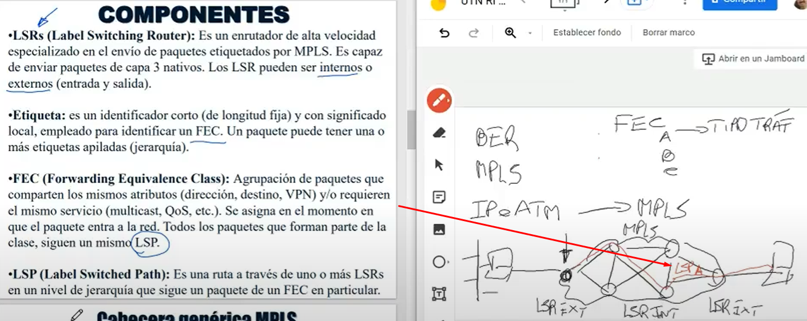

La etiqueta de MPLS solo se usa en la nube MPLS

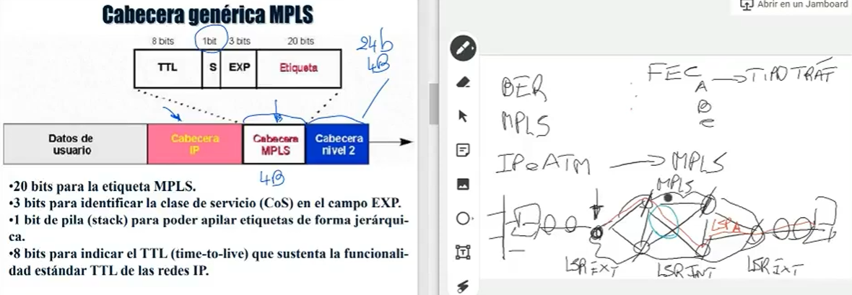

Ver como entra sin etiqueta y sale sin etiqueta

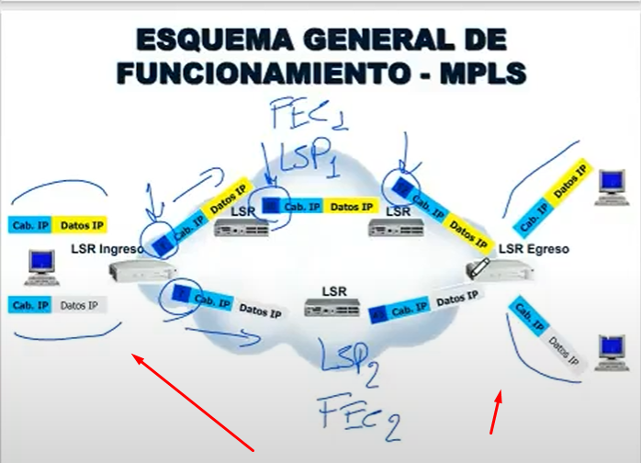

Ver como entra desde el LSR y reduce el procesamiento

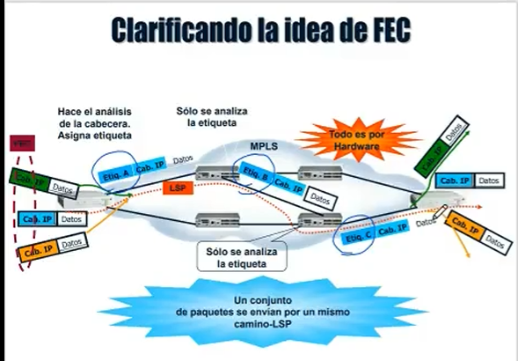

Apilamiento de etiquetas de MLPS:

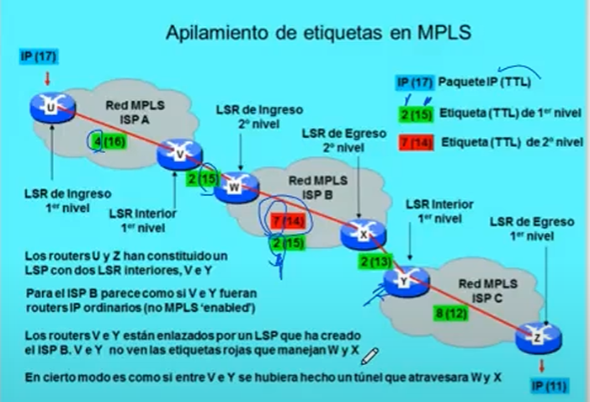

Para cada nivel se agrega una etiqueta

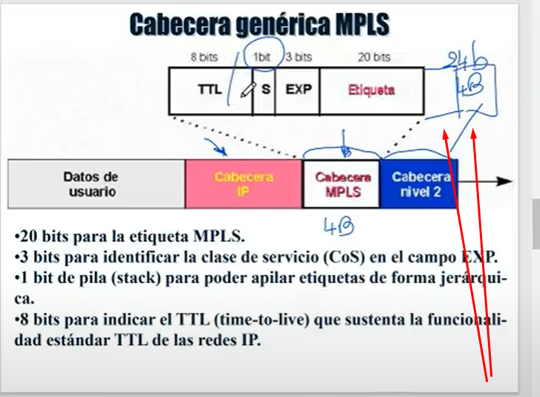

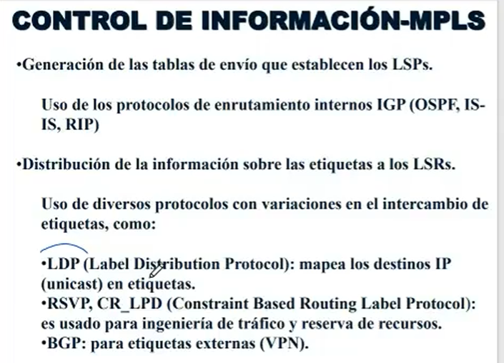

MPLS esta pensando para armar VPN, qeue son los distintos LSP. (Ejemplo Fortinet)

